Een film nasynchroniseren / ondertitelen

Je kunt heel leuke projectjes doen waarbij je films laat nasynchroniseren door de leerlingen. Denk bijvoorbeeld aan:
- Engelstalig filmpje laten beluisteren, tekst uitschrijven, rollen verdelen en de Engelse tekst opnieuw met ‘eigen’ stemmen inspreken bij de film
- Idem, maar nu eerst laten vertalen in het Nederlands en Nederlands inspreken
- Idem, maar nu laten vertalen naar het Duits en dan opnieuw laten inspreken
- Starten vanuit een Nederlandse film en deze in een andere taal laten nasynchroniseren
- Variatie is om de film (ook nog) in een andere taal te laten ondertitelen.

Er zijn diverse studiekaarten en handleidingen om je te helpen
Zie ook: ‘Filmtechnieken’
‘Werken met de flip’
‘Je film van de flip op schijf of elo zetten’
‘Downloaden filmpjes met Downloadhelper of Realplayer’
‘Een film omzetten naar een ander formaat’
‘Geluid opnemen en bewerken’
‘Monteren van films met Windows live Moviemaker’
Vooraf
- Zoek of maak een geschikte film.

- Zet de film indien nodig om naar een formaat dat geschikt is voor Moviemaker

- Verwijder in Moviemaker het oorspronkelijke geluid
Door de leerlingen
- Laat de leerlingen in groepjes naar de tekst luisteren.
- Afhankelijk van de opzet schrijven de leerlingen de tekst uit en/of vertalen de tekst of ze bedenken een nieuwe tekst.
- Laat de leerlingen de rollen verdelen
- Zet de film (zonder geluid) op de beamer
- Laat de leerlingen op één pc hun nasynchronisatie opnemen via Audacity
- Monteer het nieuwe geluid in Moviemaker in het filmpje
Vooraf
- Zoek of maak een geschikte film.

- Op Youtube zijn veel leuke filmfragmentjes te vinden, bijvoorbeeld trailers van speelfilms. Eigenlijk mag je die niet downloaden, maar zolang je dit ‘binnenschools’ doet zijn er geen problemen te verwachten.
Zie: ‘Downloaden filmpjes met Downloadhelper of Realplayer’
- Het is ook mogelijk om de leerlingen met de Flip zelf een filmpje te laten opnemen en dit filmpje dan achteraf te laten nasynchroniseren.
Zie: ‘Filmtechnieken’
‘Werken met de flip’
‘Je film van de flip op schijf of elo zetten’

- Zet de film indien nodig om naar een formaat dat geschikt is voor Moviemaker

- Een filmpje van Youtube heeft als achtervoegsel .flv en kan niet rechtstreekst worden gelezen en bewerkt in Windows Moviemaker. Er zijn echter veel gratis tools beschikbaar om zo’n Youtube-filmpje om te zetten in een andere vorm, die wel geschikt is voor Moviemaker.
- Ook filmpjes van mobiele telefoons of tablets kunnen allerlei verschillende vormen hebben. Ook dan kan een tool om de vorm ofwel het formaat van de film te wijzigen goede diensten bewijzen.
Zie: ‘Een film omzetten naar een ander formaat’
- Verwijder in Moviemaker het oorspronkelijke geluid
- Voeg het filmpje toe in Moviemaker
- Kies voor ‘bewerken’
- Klik nu op ‘videovolume’ en zet het schuifje helemaal naar links. Het geluid staat nu uit
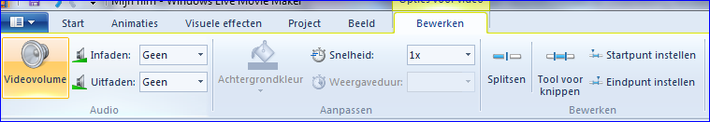
- Kies nu linksboven voor het blauwe icoontje in de hoek, kies voor film opslaan en dan ‘aanbevolen voor dit project’
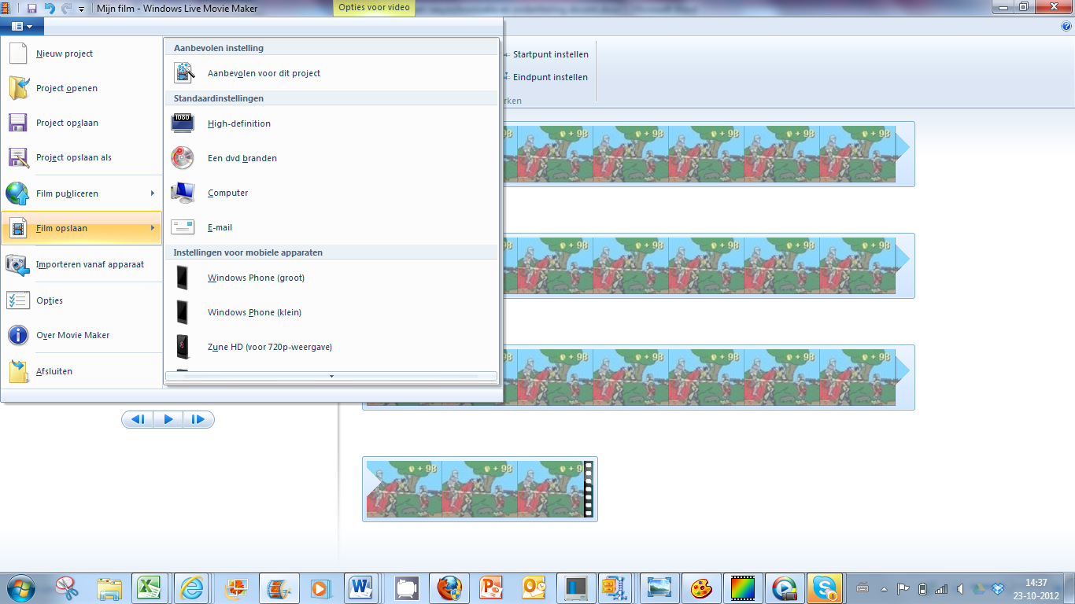
- Kies in welke map de film moet worden opgeslagen. Na enig wachten is je film nu zonder geluid beschikbaar.

Door de leerlingen
De onderdelen 1 t/m 4 worden hier niet verder uitgewerkt.
- Geluid opnemen met Audacity

- Met behulp van Audacity kunnen de leerlingen het nieuwe geluid inspreken. Dit gaat het gemakkelijkst wanneer de film ondertussen zonder geluid op de beamer (of op de laptop van iemand anders) wordt vertoond.
- Let erop dat alle ‘sprekers’ dicht genoeg bij de microfoon zitten.
- Gebruik één pc voor de hele tekst en neem alle stemmen tegelijk op.
- Schrijf het geluidsbestand weg als een .mp3-bestand.
Zie: ‘Geluid opnemen en bewerken’
- Monteer het nieuwe geluid in Moviemaker

- Start Moviemaker en voeg de video toe. Indien nodig geluid uitzetten.
- Ga naar het tabje ‘start’ en kies voor ‘muziek toevoegen’ of voor ‘muziek toevoegen vanaf dit punt’.
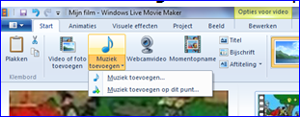
Het ligt er een beetje aan wat je hier het best kunt gebruiken. De tekst moet natuurlijk zo synchroon mogelijk lopen met de eigenlijke film. Meestal is het een kwestie van een paar keer proberen voor het beste resultaat.
- Sla als je klaar bent de film weer op als ‘film’ en ‘aanbevolen voor dit project’

Tip: meestal kun je een gevonden filmpje zonder geluid meerdere keren/jaren gebruiken.
Extra: ondertiteling
In Moviemaker kan gemakkelijk ‘ondertiteling’ worden getypt.
- Klik in het tabje ‘start’ op ‘bijschrift’
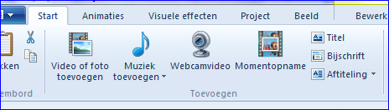
- In de video verschijnt nu een vakje waar tekst/ondertiteling kan worden getypt.
